青少年软件编程（图形化）等级考试试卷（三级）
一、单选题(共25题，每题2分，共50分)
1. | 关于广播消息，以下说法正确的是？（ ）
A. | 只有角色，可以通过“广播消息”积木，向其他角色或是背景发送消息

B. | 只有背景，可以通过“广播消息”积木，向其他角色或是背景发送消息

C. | 背景和角色，都可以通过“广播消息”积木，向其他角色或是背景发送消息

D. | 背景不能通过“广播消息”积木，向其他角色发送消息

 | 试题编号：20200403-gxd-61
 | 试题类型：单选题
 | 标准答案：C
 | 试题难度：一般
 | 试题解析：
 | 考生答案：C
 | 考生得分：2
 | 是否评分：已评分
 | 评价描述：

2. | 以下说法不正确的是？（ ）
A. | “全部清除”积木可以清除角色绘制出的所有图案

B. | “全部清除”积木可以清除舞台区的背景图案

C. | “全部清除”积木可以清除舞台区的图章

D. | “全部清除”积木不可以改变角色的位置

 | 试题编号：20202404-ZLX-04
 | 试题类型：单选题
 | 标准答案：B
 | 试题难度：一般
 | 试题解析：B
 | 考生答案：B
 | 考生得分：2
 | 是否评分：已评分
 | 评价描述：

3. | 执行下面程序，当“我的变量”变成5时，花费的时间是？（ ）  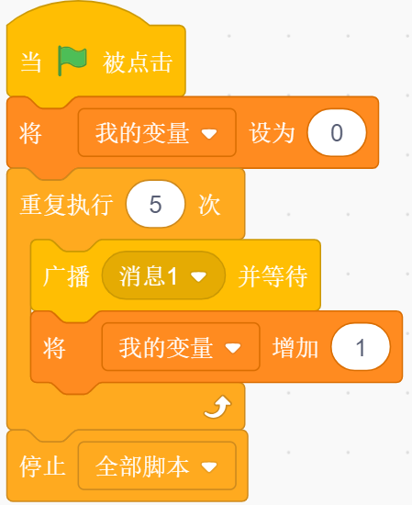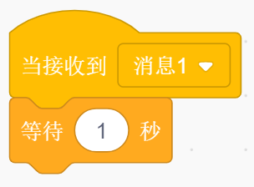
A. | 1秒

B. | 5秒

C. | 6秒

D. | 4秒

 | 试题编号：20200414-ZMM-28
 | 试题类型：单选题
 | 标准答案：B
 | 试题难度：容易
 | 试题解析：每发一次消息都要等待1秒
 | 考生答案：B
 | 考生得分：2
 | 是否评分：已评分
 | 评价描述：

4. | 小球程序如下图所示，执行程序表述正确的是？（ ）  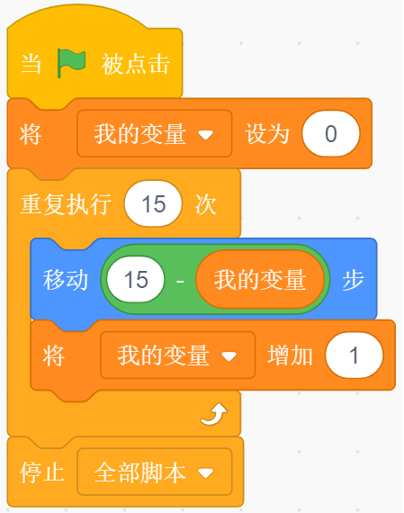
A. | 小球一直在移动

B. | 小球一直静止

C. | 小球移动越来越慢，最后停止

D. | 小球移动越来越快

 | 试题编号：20200414-ZMM-13
 | 试题类型：单选题
 | 标准答案：C
 | 试题难度：一般
 | 试题解析：脚本中循环次数有限，有移动也有停止，因此A、B不正确。变量是不断增大的，移动的步数则使用15减去变量值，因此移动步数是减小的，所以运动是越来越慢。
 | 考生答案：C
 | 考生得分：2
 | 是否评分：已评分
 | 评价描述：

5. | 执行下面程序后，在舞台区能看到几个角色？ （ ）  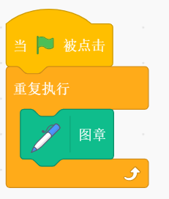
A. | 无数个

B. | 1个

C. | 10个

D. | 100个

 | 试题编号：20200402-ZLX-06
 | 试题类型：单选题
 | 标准答案：B
 | 试题难度：容易
 | 试题解析：B
 | 考生答案：A
 | 考生得分：0
 | 是否评分：已评分
 | 评价描述：

6. | 执行下面程序，以下选项正确的是？（ ）  
A. | 只显示角色自己

B. | 只显示角色的克隆体

C. | 显示角色自己及克隆体

D. | 没有显示

 | 试题编号：20200403-gxd-73
 | 试题类型：单选题
 | 标准答案：C
 | 试题难度：一般
 | 试题解析：
 | 考生答案：C
 | 考生得分：2
 | 是否评分：已评分
 | 评价描述：

7. | 角色初始方向为90，只考虑形状，下面程序绘制的图案是？（ ）  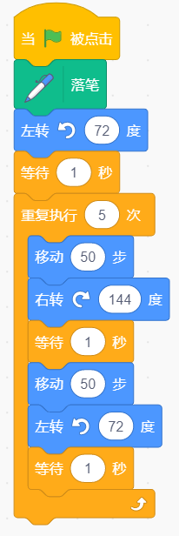
A. | 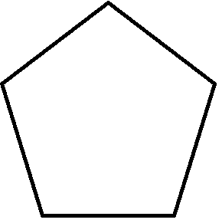

B. | 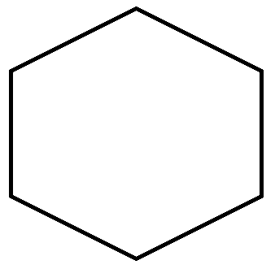

C. | 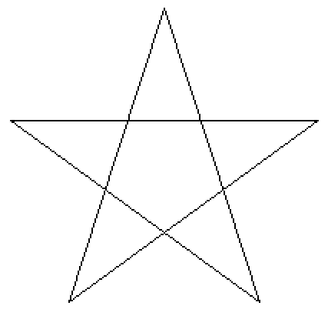

D. | 

 | 试题编号：20200414-ZMM-23
 | 试题类型：单选题
 | 标准答案：D
 | 试题难度：困难
 | 试题解析：画出A、C选项只需要固定转动一个角度就可以，画出B选项则需要循环6次。
 | 考生答案：A
 | 考生得分：0
 | 是否评分：已评分
 | 评价描述：

8. | 给“角色1”新建一个仅适用于当前角色的变量，复制“角色1”， 生成一个新角色“角色2”，下列表述正确的是？（ ）  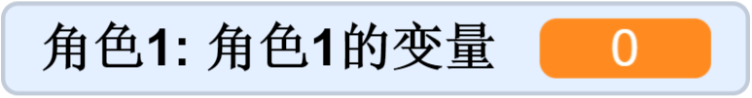
A. | 该变量变成适用于所有角色的变量

B. | 两个角色各有一个仅适用于自己的变量，且两个变量重名

C. | 该变量变成仅适用于角色2的变量

D. | 该变量变成仅适用于舞台的变量

 | 试题编号：20200414-ZMM-06
 | 试题类型：单选题
 | 标准答案：B
 | 试题难度：一般
 | 试题解析：局域变量复制到其它角色中，仍然是局域变量，只是适用的角色换成了新的。
 | 考生答案：B
 | 考生得分：2
 | 是否评分：已评分
 | 评价描述：

9. | 执行下面程序，舞台上的角色会？（ ）  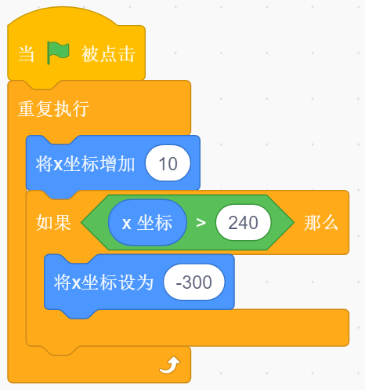
A. | 从右向左不停移动

B. | 从左向右不停移动

C. | 从上到下垂直移动

D. | 水平方向来回移动

 | 试题编号：20200402-ZLX-20
 | 试题类型：单选题
 | 标准答案：B
 | 试题难度：一般
 | 试题解析：D
 | 考生答案：D
 | 考生得分：0
 | 是否评分：已评分
 | 评价描述：

10. | 执行下面程序，变量“数2”显示值是？（ ）  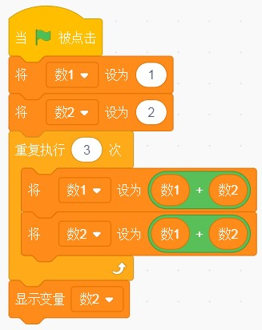
A. | 13

B. | 21

C. | 34

D. | 55

 | 试题编号：20200403-gxd-86
 | 试题类型：单选题
 | 标准答案：C
 | 试题难度：困难
 | 试题解析：
 | 考生答案：C
 | 考生得分：2
 | 是否评分：已评分
 | 评价描述：

11. | 执行以下程序，角色在舞台区行走的最长距离？（ ）  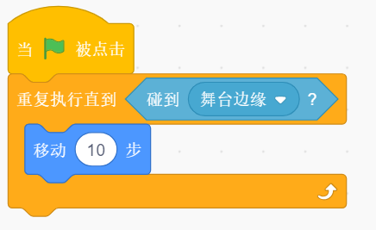
A. | 不会大于240步

B. | 不会大于360步

C. | 不会大于480步

D. | 有可能大于480步

 | 试题编号：20200401-ZLX-13
 | 试题类型：单选题
 | 标准答案：D
 | 试题难度：一般
 | 试题解析：D
 | 考生答案：A
 | 考生得分：0
 | 是否评分：已评分
 | 评价描述：

12. | 下图红框中产生的随机数是50，那么下面程序执行的结果为？（ ）  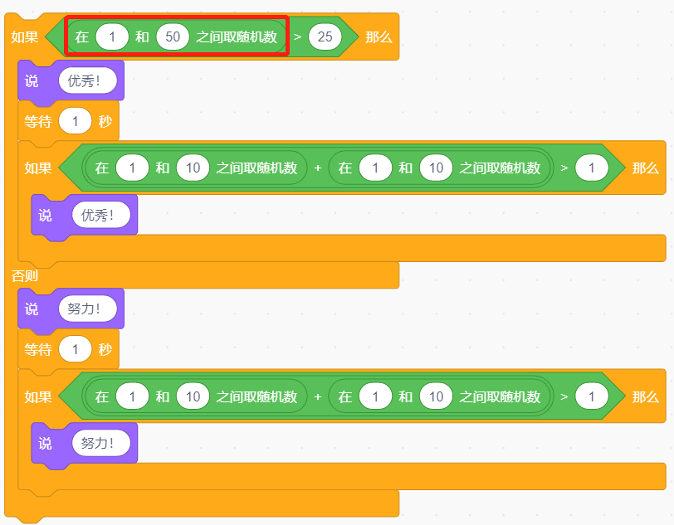
A. | 优秀！

B. | 努力！

C. | 无任何反应。

D. | 优秀！努力！

 | 试题编号：20200214-wt$03
 | 试题类型：单选题
 | 标准答案：A
 | 试题难度：一般
 | 试题解析：
 | 考生答案：A
 | 考生得分：2
 | 是否评分：已评分
 | 评价描述：

13. | 十个抽奖号码随机选三个，且选中的三个号码不能重复，下面程序中“重复执行直到……”的判断条件是？（ ）  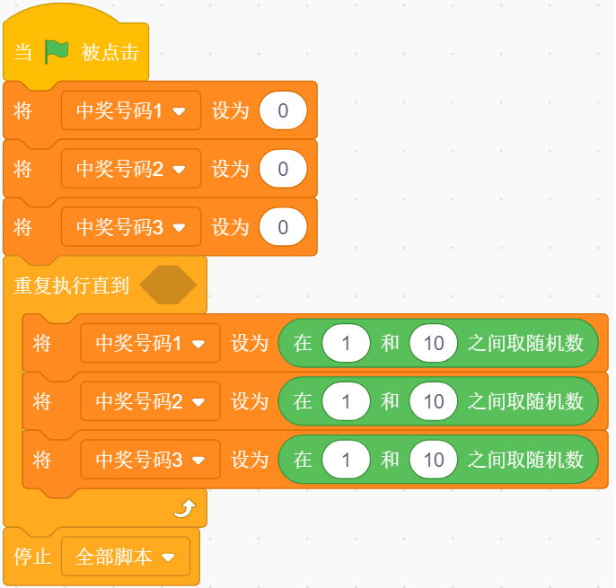
A.

B.

C.

D.

 | 试题编号：20200414-ZMM-45
 | 试题类型：单选题
 | 标准答案：B
 | 试题难度：较难
 | 试题解析：三个数不能重复，则需要判断三个数是否分别相等，即（中奖号码1=中奖号码2）不成立，（中奖号码2=中奖号码3）不成立，（中奖号码1=中奖号码3）不成立，且三个条件同时成立，使用“与”运算
 | 考生答案：B
 | 考生得分：2
 | 是否评分：已评分
 | 评价描述：

14. | 执行下面程序，变量C的值是？（ ）  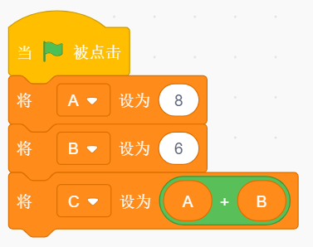
A. | 8

B. | 6

C. | 14

D. | A+B

 | 试题编号：20200401-ZLX-07
 | 试题类型：单选题
 | 标准答案：C
 | 试题难度：容易
 | 试题解析：C
 | 考生答案：C
 | 考生得分：2
 | 是否评分：已评分
 | 评价描述：

15. | 下面积木的值不可能是？（ ）  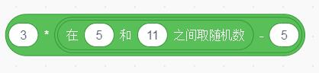
A. | 0

B. | 9

C. | 15

D. | 21

 | 试题编号：20200213-xx/25
 | 试题类型：单选题
 | 标准答案：D
 | 试题难度：一般
 | 试题解析：
 | 考生答案：A
 | 考生得分：0
 | 是否评分：已评分
 | 评价描述：

16. | 下面表述正确的是？（ ）  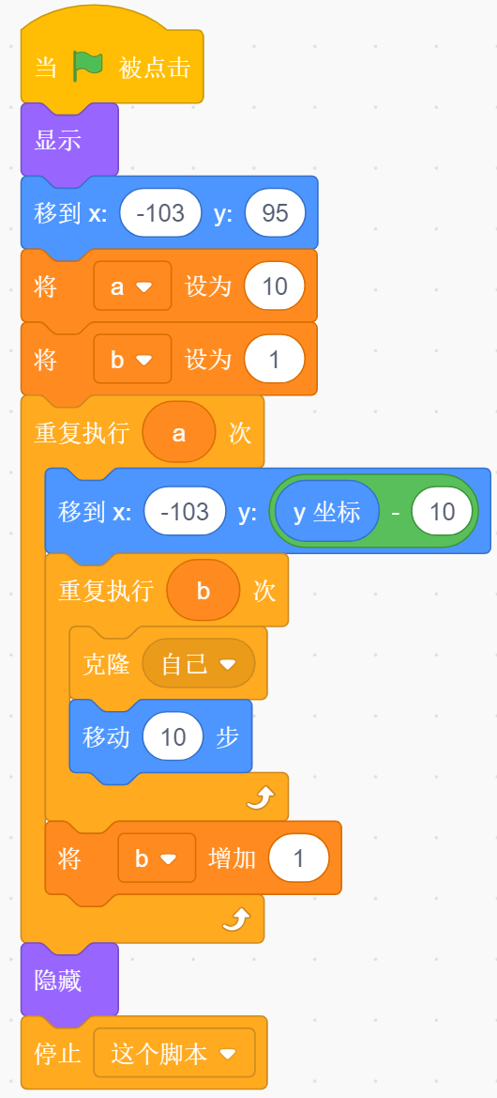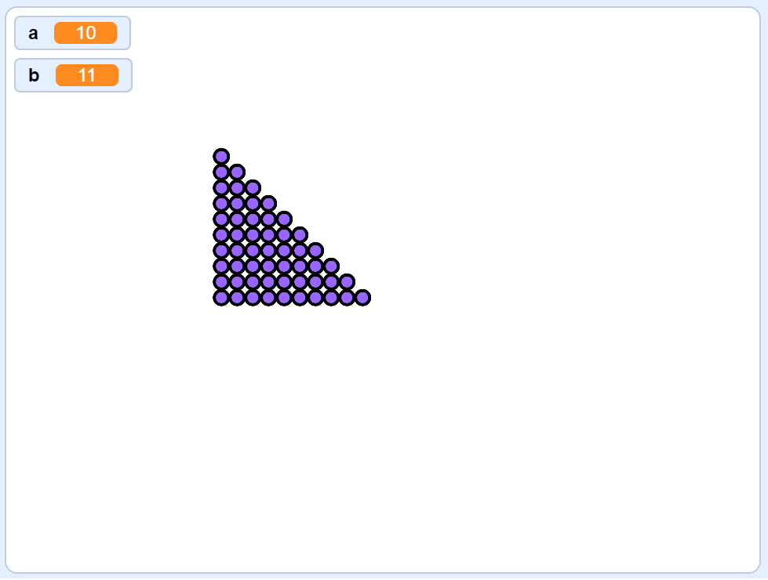
A. | 变量a控制行数，变量b控制每行个数

B. | 变量b控制列数，变量a控制每行个数

C. | 变量a、b同时控制每行个数，仅变量a控制列数

D. | 变量a、b同时控制每个数，仅变量b控制列数

 | 试题编号：20200414-ZMM-09
 | 试题类型：单选题
 | 标准答案：A
 | 试题难度：困难
 | 试题解析：根据脚本可以看出a不变，b不断增加
 | 考生答案：B
 | 考生得分：0
 | 是否评分：已评分
 | 评价描述：

17. | 执行下面程序，绘制的图形是？（ ）  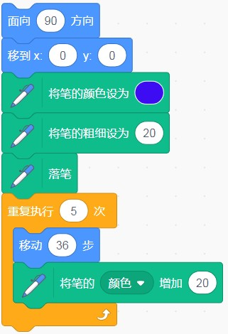
A. | 

B. | 

C. | 

D. | 

 | 试题编号：20200403-gxd-56
 | 试题类型：单选题
 | 标准答案：C
 | 试题难度：困难
 | 试题解析：
 | 考生答案：C
 | 考生得分：2
 | 是否评分：已评分
 | 评价描述：

18. | 执行下面程序，变量“和”显示的值是？（ ）  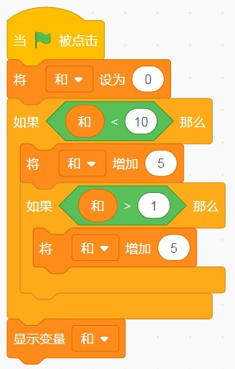
A. | 0

B. | 5

C. | 10

D. | 15

 | 试题编号：20200403-gxd-42
 | 试题类型：单选题
 | 标准答案：C
 | 试题难度：一般
 | 试题解析：
 | 考生答案：C
 | 考生得分：2
 | 是否评分：已评分
 | 评价描述：

19. | 小猫的程序如下图所示，苹果没有程序。以下表述正确的是？（ ）  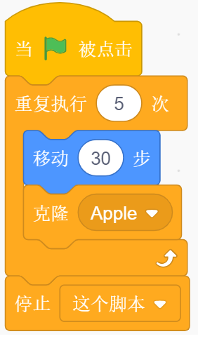
A. | 只有一个苹果

B. | 有6个苹果，重叠在一起

C. | 有6个苹果，排成一行

D. | 有5个苹果，排成一行

 | 试题编号：20200414-ZMM-39
 | 试题类型：单选题
 | 标准答案：B
 | 试题难度：较难
 | 试题解析：克隆了5个苹果，加上一个苹果角色共6个，苹果角色没有脚本，克隆体也没有脚本，所以不会移动，都重叠在一起。
 | 考生答案：A
 | 考生得分：0
 | 是否评分：已评分
 | 评价描述：

20. | 下图为角色气球的程序，表述正确的是？（ ）  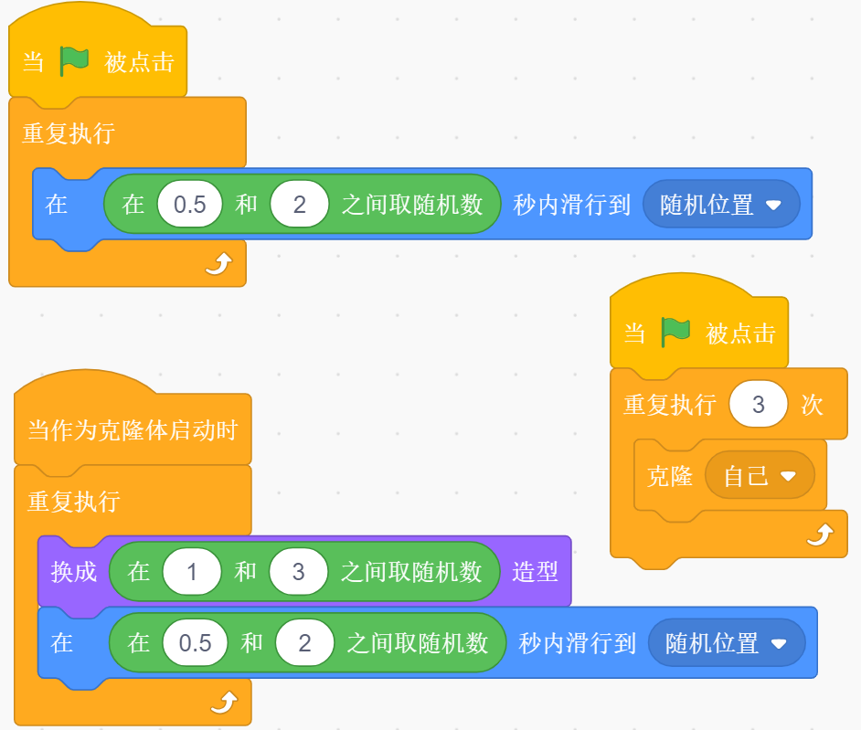
A. | 所有气球的造型都在变化

B. | 所有气球的造型都一直不变

C. | 有3个气球的造型一直不变，有1个气球的造型会变化

D. | 有1个气球的造型一直不变，有3个气球的造型会变化

 | 试题编号：20200414-ZMM-40
 | 试题类型：单选题
 | 标准答案：D
 | 试题难度：一般
 | 试题解析：只有克隆体的脚本才有变换造型的积木，共克隆了3个克隆体。
 | 考生答案：D
 | 考生得分：2
 | 是否评分：已评分
 | 评价描述：

21. | 执行下面程序，变量“数”和“计数”的值是？（ ）  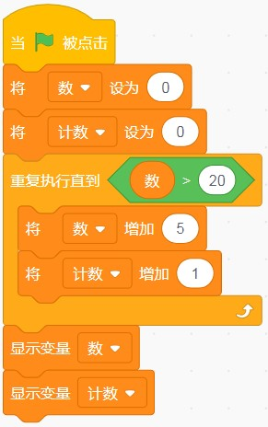
A. | 20 4

B. | 20 5

C. | 25 4

D. | 25 5

 | 试题编号：20200331-gxd-34
 | 试题类型：单选题
 | 标准答案：D
 | 试题难度：一般
 | 试题解析：
 | 考生答案：D
 | 考生得分：2
 | 是否评分：已评分
 | 评价描述：

22. | 执行下面程序，变量C的值是？（ ）  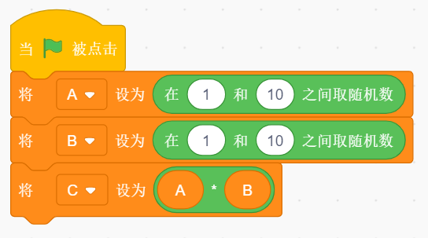
A. | 1至100之间的随机数

B. | 1至10之间的随机数

C. | 1至20之间的随机数

D. | 2至20之间的随机数

 | 试题编号：20200401-ZLX-04
 | 试题类型：单选题
 | 标准答案：A
 | 试题难度：较难
 | 试题解析：A
 | 考生答案：A
 | 考生得分：2
 | 是否评分：已评分
 | 评价描述：

23. | 执行下面程序，“变量2”的取值范围是？（ ）  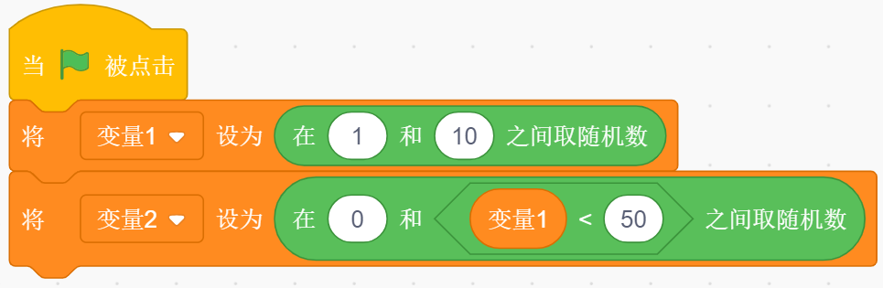
A. | 0至50，包含0和50

B. | 0至变量1的数值，包含0和变量1的数值

C. | 0和1，包含0和1

D. | 0至10，包含0和10

 | 试题编号：20200414-ZMM-04
 | 试题类型：单选题
 | 标准答案：C
 | 试题难度：一般
 | 试题解析：关系运算积木成立时为1，不成立时为0，因此生成随机数的范围只是0和1
 | 考生答案：B
 | 考生得分：0
 | 是否评分：已评分
 | 评价描述：

24. | 角色气球的程序如下图所示，表述错误的是？（ ）  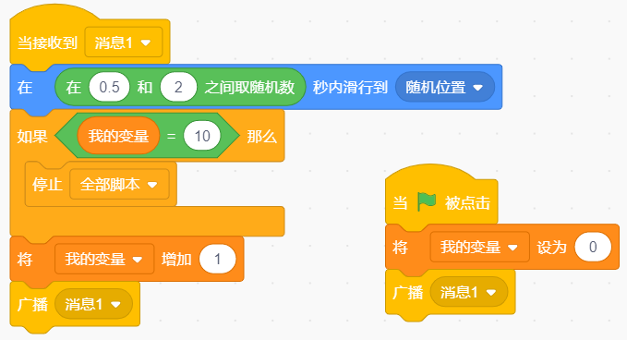
A. | 气球每滑行一次变量增加1，变量变为10后停止

B. | 气球滑行位置是不确定的，滑行10次后会停止

C. | 气球一直滑行，变量一直增加

D. | 气球角色发出广播，又接收处理这个广播

 | 试题编号：20200414-ZMM-34
 | 试题类型：单选题
 | 标准答案：C
 | 试题难度：困难
 | 试题解析：当变量达到10时，条件满足，则运行停止全部脚本的积木
 | 考生答案：C
 | 考生得分：2
 | 是否评分：已评分
 | 评价描述：

25. | 角色的初始大小为100， 点击一次绿旗，下面说法正确的是？（ ）  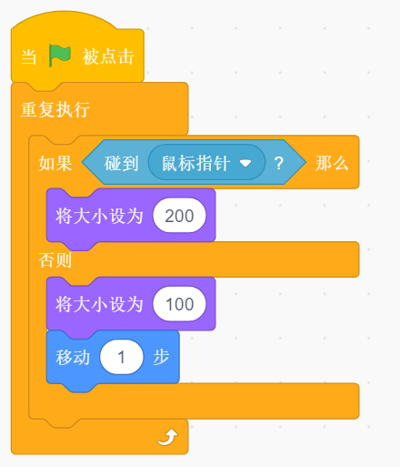
A. | 角色不碰到鼠标大小为100

B. | 角色碰到鼠标大小不变，大小为100

C. | 碰到或者不碰到鼠标，角色大小始终不会发生变化

D. | 角色碰到边缘大小也会发生变化

 | 试题编号：20200401-ZLX-15
 | 试题类型：单选题
 | 标准答案：A
 | 试题难度：一般
 | 试题解析：A
 | 考生答案：A
 | 考生得分：2
 | 是否评分：已评分
 | 评价描述：
二、判断题(共10题，每题2分，共20分)
26. | 以下程序可以计算出1+2+3...+100的结果。（ ）  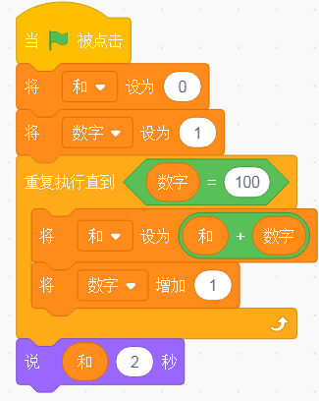
  正确 | 错误
 | 试题编号：20200414-zp-39
 | 试题类型：判断题
 | 标准答案：错误
 | 试题难度：较难
 | 试题解析：
 | 考生答案：错误
 | 考生得分：2
 | 是否评分：已评分
 | 评价描述：

27. | 执行下面程序，变量“随机数”的值可能会显示21。（ ）  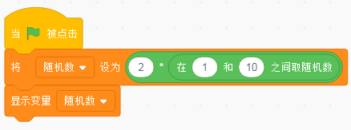
  正确 | 错误
 | 试题编号：20200414-zp-03
 | 试题类型：判断题
 | 标准答案：错误
 | 试题难度：一般
 | 试题解析：
 | 考生答案：错误
 | 考生得分：2
 | 是否评分：已评分
 | 评价描述：

28. | 执行下面程序，角色会说20。（ ）  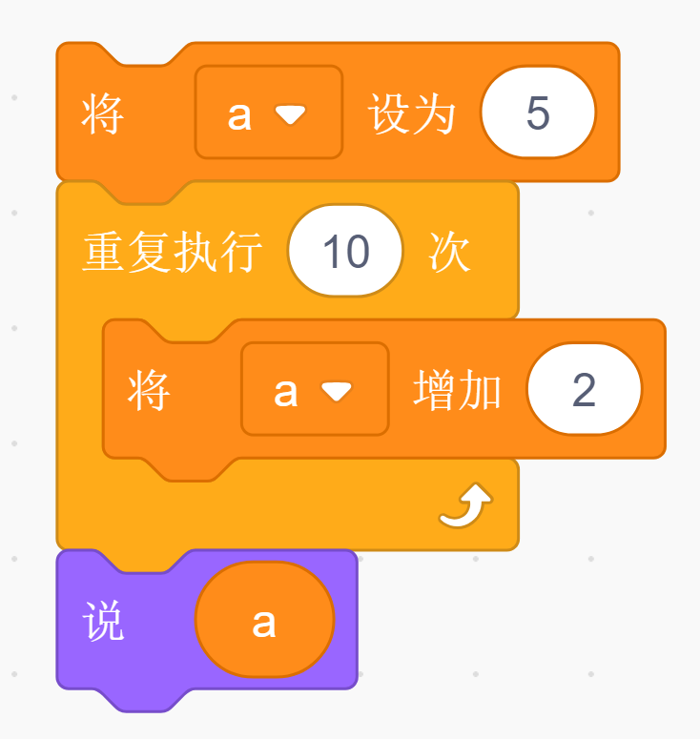
  正确 | 错误
 | 试题编号：20200317-zyl-16
 | 试题类型：判断题
 | 标准答案：错误
 | 试题难度：一般
 | 试题解析：
 | 考生答案：错误
 | 考生得分：2
 | 是否评分：已评分
 | 评价描述：

29. | 按下空格键，执行下面程序，舞台上最后可以看到一个正方形。（ ）  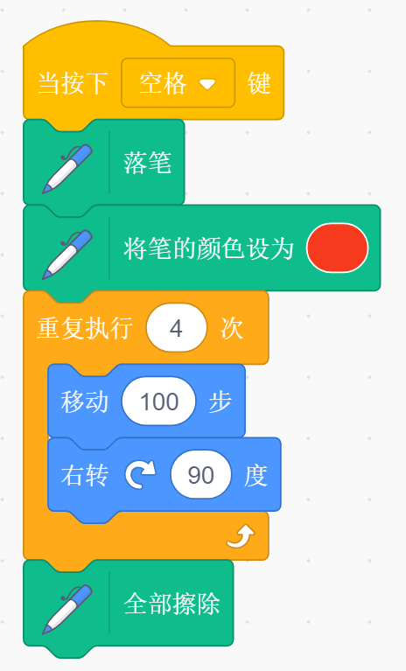
  正确 | 错误
 | 试题编号：20200402-zyl-42
 | 试题类型：判断题
 | 标准答案：错误
 | 试题难度：一般
 | 试题解析：
 | 考生答案：错误
 | 考生得分：2
 | 是否评分：已评分
 | 评价描述：

30. | 执行下面程序，变量b的值为20。（ ）  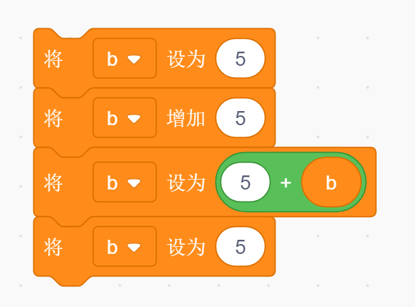
  正确 | 错误
 | 试题编号：20200317-zyl-08
 | 试题类型：判断题
 | 标准答案：错误
 | 试题难度：一般
 | 试题解析：
 | 考生答案：错误
 | 考生得分：2
 | 是否评分：已评分
 | 评价描述：

31. | 点击绿旗，按住空格键，角色大小会增大。( )  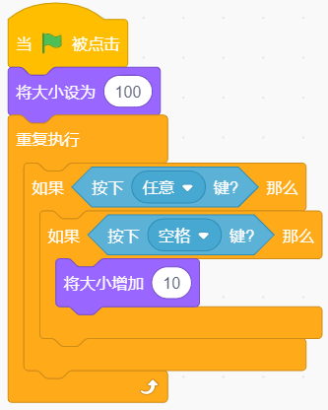
  正确 | 错误
 | 试题编号：20200317-zyl-18
 | 试题类型：判断题
 | 标准答案：正确
 | 试题难度：一般
 | 试题解析：
 | 考生答案：正确
 | 考生得分：2
 | 是否评分：已评分
 | 评价描述：

32. | 执行下面程序，舞台上可以看到2个正方形。（ ）  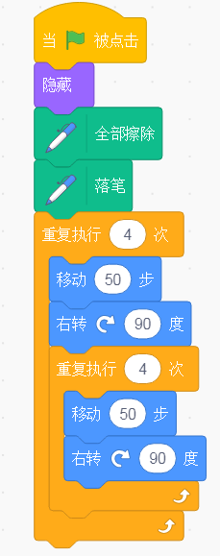
  正确 | 错误
 | 试题编号：20200414-zp-20
 | 试题类型：判断题
 | 标准答案：错误
 | 试题难度：一般
 | 试题解析：
 | 考生答案：错误
 | 考生得分：2
 | 是否评分：已评分
 | 评价描述：

33. | 变量有以下三种展示方式。（ ）  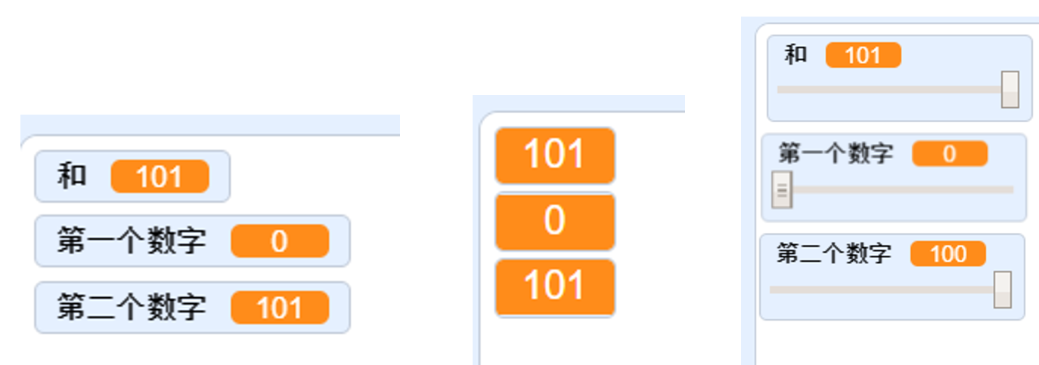
  正确 | 错误
 | 试题编号：20200414-zp-08
 | 试题类型：判断题
 | 标准答案：正确
 | 试题难度：一般
 | 试题解析：
 | 考生答案：正确
 | 考生得分：2
 | 是否评分：已评分
 | 评价描述：

34. | 角色不但可以给自己发送广播，还可以给其他角色发送广播。（ ）
  正确 | 错误
 | 试题编号：20200414-zp-25
 | 试题类型：判断题
 | 标准答案：正确
 | 试题难度：容易
 | 试题解析：
 | 考生答案：正确
 | 考生得分：2
 | 是否评分：已评分
 | 评价描述：

35. | 执行下面程序，按下空格键，只会删除一个克隆体。（ ）  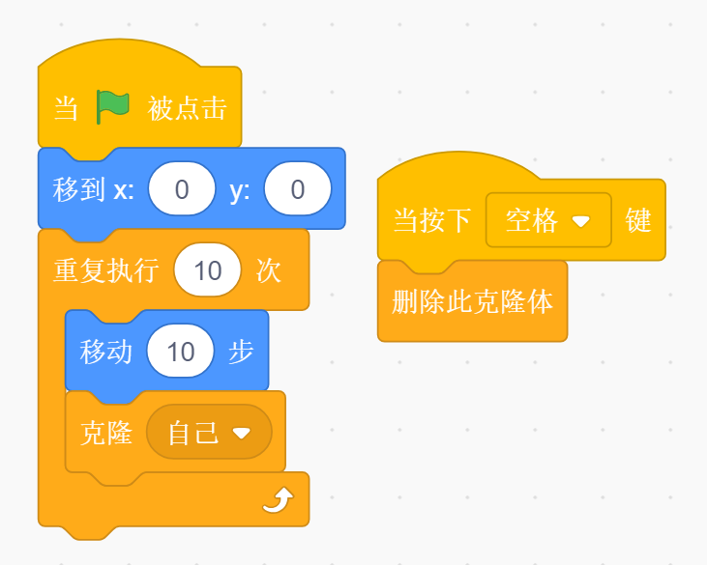
  正确 | 错误
 | 试题编号：20200317-zyl-35
 | 试题类型：判断题
 | 标准答案：错误
 | 试题难度：一般
 | 试题解析：
 | 考生答案：错误
 | 考生得分：2
 | 是否评分：已评分
 | 评价描述：
三、编程题【该题由测评师线下评分】(共3题，共30分)
36. | 绘制图形  1. 准备工作:  （1）保留默认小猫角色，隐藏角色；  （2）背景为白色背景。  2. 功能实现:  （1）绘制如下图所示的图案；    （2）画笔为红色，粗细为2，圆形大小自定。
 | 试题编号：
 | 试题类型：编程题
标准答案：
评分标准：
（1） 小猫隐藏 （1分）
（2） 画笔颜色为红色 （1分）
（3）画笔粗细为2 （1分）
（4）能画出一个圆（3分）
（5）能画出10个圆（4分）
参考答案：
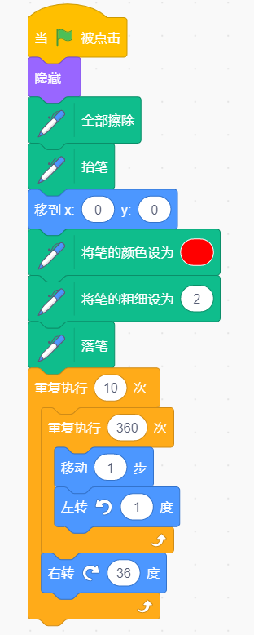
鈥?

 | 试题难度：一般
 | 试题解析：
 | 展示地址：点击浏览
 | 考生答案：（此题已作答）
 | 考生得分：6
 | 是否评分：已评分
 | 评价描述：

37. | 病毒传染模拟程序  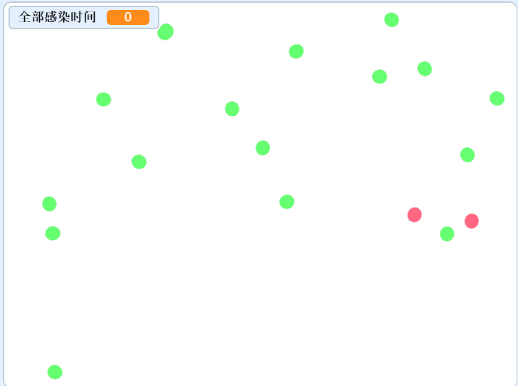  1.准备工作：  （1）删除小猫角色，绘制一个绿色的小圆圈角色，命名为“Person”，代表健康的人；  （2）设置“人口总数”、“健康人数”、“感染人数”、“全部感染时间”变量。  2.功能实现：  （1）当程序运行时，将角色“Person”设置为隐藏，将计时器归零；  （2）使用克隆功能，克隆出20个健康的人，健康人出现在舞台随机位置，静止不动；  （3）克隆1个人，将其颜色特效设置为“125”（红色），代表已感染人；  （4）克隆出的感染人在舞台上面向随机的方向后，不断运动，当健康的人被碰到时，将会被感染，将它的颜色设置为“125”；  （5）从第一个受感染者开始，使用计时器记录所有人被感染的时间，当所有人被感染时，停止计时；  （6）变量“人口总数”始终为21，“健康人数” 和“感染人数” 不断改变，最后变量“全部感染时间”显示全部感染的时间。
 | 试题编号：20200414-gg-09
 | 试题类型：编程题
标准答案：
评分标准：
（1）能正确设置“人口总数”、“健康人数”、“感染人数”、“全部感染时间”变量。（2分）
（2）能使用克隆功能，克隆相应人数的健康人和受感染人。 （2分）
（3）健康人静止不动，感染的人在舞台上随机方向的移动。 （2分）
（4）在健康的人碰到受感染人时，能将其颜色设置为“125”，表示已经受到感染。 （2分）
（5）能正确使用计时器，准确记录所有人被感染所使用的时间。 （2分）

参考程序：
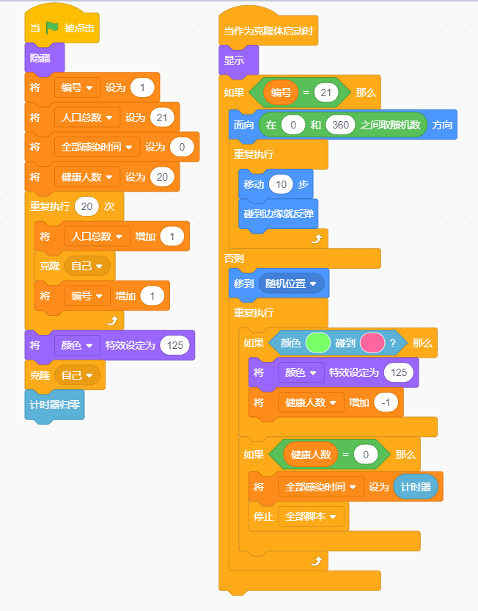

 | 试题难度：较难
 | 试题解析：
 | 展示地址：点击浏览
 | 考生答案：（此题已作答）
 | 考生得分：6
 | 是否评分：已评分
 | 评价描述：

38. | 躲避恐龙  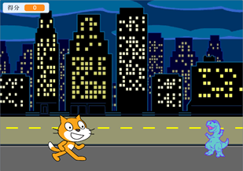  1.准备工作：  （1）保留小猫角色，添加角色“Dinosaur5”，将舞台背景设置为“Night City With Street2”；  （2）将小猫角色的位置设置为（x:-100 y:-110）；  （3）将“Dinosaur5”的角色大小设置为“50”，角色位置设置为（x:190 y:-110）。  （4）新建变量“得分”，并显示。  2.功能实现：  （1）程序运行后，恐龙自右向左移动，当碰到舞台边缘时，游戏得分增加1，同时角色回到初始位置。  （2）通过变量控制“Dinosaur5”的移动速度，使得它每次从右向左移动的速度都比前一次快。  （3）通过“空格”键控制小猫的跳跃，来躲避恐龙。注意小猫只在原地跳跃，并不需要左右移动。  （4）如果小猫碰到“Dinosaur5”，播放声音“meow”并说出游戏得分，游戏结束。
 | 试题编号：20200414-gg-10
 | 试题类型：编程题
标准答案：
评分标准：
（1）能根据要求添加背景、添加角色、设置角色大小、并能将角色摆放在要求的位置。 （2分）
（2）正确设置建立变量并显示，并使用变量的增加。 （2分）
（3）实现“Dinosaur5”的自右向左移动，在碰到舞台边缘时能回到初始位置，得分加1。 （2分）
（4）实现“Dinosaur5”向左移动的速度逐渐增加。 （2分）
（5）小猫能正确跳跃并躲避“Dinosaur5”，通过在空中等待时间实现躲避。 （2分）
参考程序：
cat1代码：
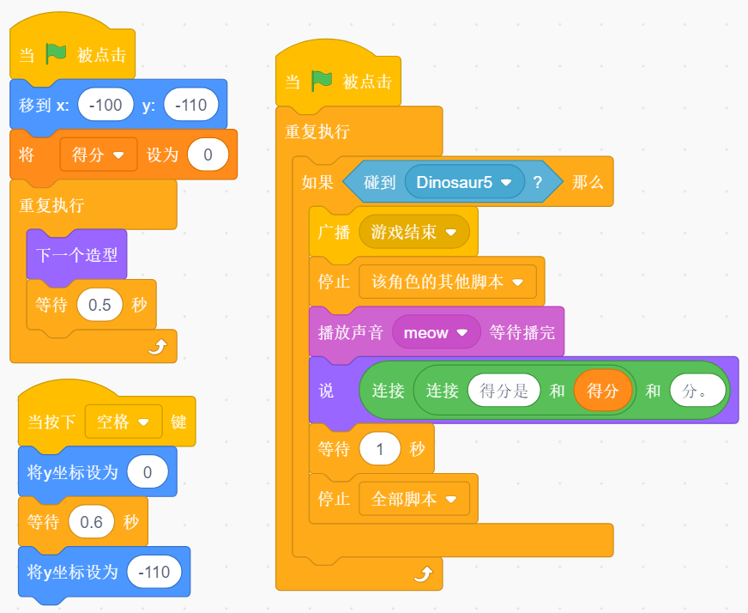
dinosaur5代码：
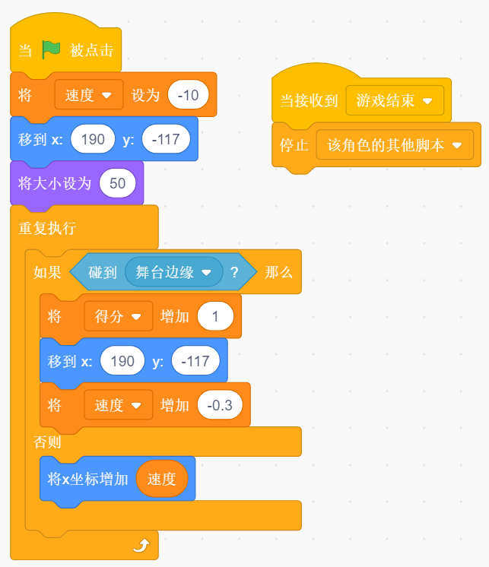

 | 试题难度：较难
 | 试题解析：
 | 展示地址：点击浏览
 | 考生答案：（此题已作答）
 | 考生得分：8
 | 是否评分：已评分
 | 评价描述：

